Содержание урока

Средствами SQL запросов можно выбирать и обрабатывать данные не только из одной таблицы,

но из нескольких связанных таблиц. В данном уроке мы рассмотрим способы соединения таблиц:

связь между таблицами «один ко многим»;

связь между таблицами «многие ко многим»;

создание таблицы с внешними ключами;

действия при удалении записи главной таблицы;

заполнение таблицы с внешними ключами;

добавление данных в таблицу с внешними ключами.

**Связь «один ко многим»**

Рассмотрим таблицу**book**(в ней столбец **author** переименован в **name_author**):

|  |  |  |  |  |
| --- | --- | --- | --- | --- |
| **book_id** | **title** | **name_author** | **price** | **amount** |
| 1 | Мастер и Маргарита | Булгаков М.А. | 670.99 | 3 |
| 2 | Белая гвардия | Булгаков М.А. | 540.50 | 5 |
| 3 | Идиот | Достоевский Ф.М. | 460.00 | 10 |
| 4 | Братья Карамазовы | Достоевский Ф.М. | 799.01 | 2 |
| 5 | Стихотворения и поэмы | Есенин С.А. | 650.00 | 15 |

В этой таблице фамилии авторов повторяются для нескольких книг. А что, если придется вместо инициалов для каждого автора хранить его полное имя и отчество? Тогда, если в таблице содержится информация о 50 книгах Достоевского, придется 50 раз исправлять «Ф.М.» на «Федор Михайлович». При этом, если в некоторых записях использовать «Фёдор Михайлович» (c буквой ё), то мы вообще получим двух разных авторов...

Чтобы устранить эту проблему в реляционных базах данных создается новая таблица **author**,  в которой перечисляются все различные авторы, а затем эта таблица связывается с таблицей **book**. При этом такая связь называется «**один ко многим**», таблица **author** называется главной, таблица**book**– связанной или подчиненной.

Связь «**один ко многим**» имеет место, когда одной записи главной таблицы соответствует несколько записей связанной таблицы, а каждой записи связанной таблицы соответствует только одна запись главной таблицы. Обозначается это так:

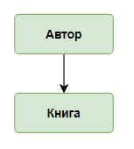

**Этапы реализации связи**«**один ко многим**» на следующем примере:

Один автор может написать несколько книг, а одна книга написана только одним автором. Для каждой книги известны ее количество и цена.

1. Создать таблицу **author**,  в которую включить уникальных авторов книг, хранящихся на складе:

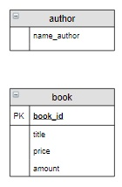

2. Обе таблицы должны содержать первичный ключ, в таблице  **book**он уже есть,  в таблицу **author**добавим ключ **author_id**:

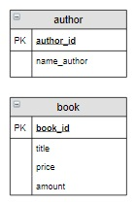

3. Включить в таблицу **book** связанный столбец (внешний ключ, **FOREIGN KEY**), соответствующий по имени и типу ключевому столбцу главной таблицы (в нашем случае это столбец**author_id**). Для наглядности связь на схеме обозначается стрелкой от ключевого столбца главной таблицы к внешнему ключу связной таблицы:

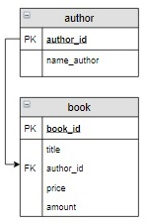

**Задание**

Добавить новую характеристику книги – ее жанр, если считать, что каждая книга относится к одному жанру, то есть между ними определена связь «**один ко многим**». Расположите в правильном порядке этапы связывания таблицы с жанрами (**genre**) и таблицы **book**.

Sort a given list

Correct answer from **32,472** learners

Total **75%** of tries are correct

 Great!

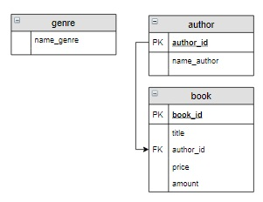

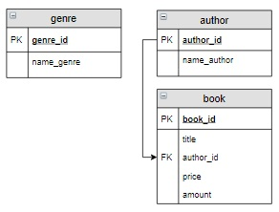

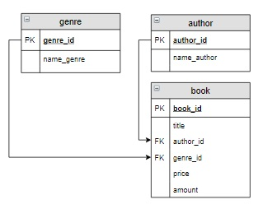

**Связь «многие ко многим»**

На предыдущем шаге мы реализовали связь «**один ко многим**» для книг и авторов. Она означает, что каждый автор написал несколько книг, но каждую книгу написал только один автор. На самом деле, это не совсем верное утверждение. Например, книга «12 стульев» написана двумя авторами Ильфом И.А. и Петровым Е.П. С другой стороны, эти авторы написали и другие книги, например «Золотой теленок».

Для соединения таких таблиц используется связь «**многие ко многим**».

Связь «**многие ко многим**» имеет место когда каждой записи одной таблицы соответствует несколько записей во второй, и наоборот, каждой записи второй таблицы соответствует несколько записей в первой. Обозначается это так:

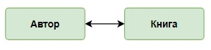

**Этапы реализации связи**«**многие ко многим**»  на следующем примере:

Один автор может написать несколько книг, а одна книга может быть написана несколькими авторами. Для каждой книги известны ее количество и цена.

1. Создать таблицу **author**,  в которую включить уникальных авторов книг, хранящихся на складе:

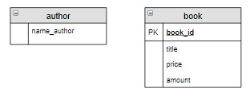

2. В обеих таблицах необходимо определить первичный ключ, в нашем случае в таблице**book** он уже есть, поэтому достаточно включить первичный ключ **author_id**в таблицу **author**:

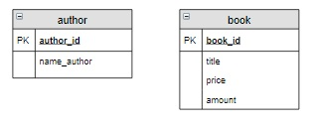

3. Создать новую таблицу-связку, состоящую из двух столбцов, соответствующих по имени и типу ключевым столбцам исходных таблиц. Каждый из этих столбцов является внешним ключом (**FOREIGN KEY**)  и связан с ключевым столбцом каждой таблицы. Для наглядности связи на схеме обозначаются стрелкой от ключевого столбца исходной таблицы к внешнему ключу связной таблицы.

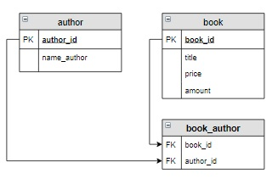

4. Дальше необходимо определиться с первичным ключом таблицы-связки. Можно сделать два ключевых столбца, тогда все записи в этой таблице должны быть уникальными, то есть не повторяться. Для связи автор-книга этот вариант подходит. Но в некоторых случаях записи в таблице-связке могут повторяться, например, если мы будем продавать книги покупателям (один человек может купить несколько книг, а одну и ту же книгу могут купить несколько человек). Тогда в таблицу-связку включают дополнительные столбцы для идентификации записей, например, дату продажи,  также в таблицу-связку добавляют первичный ключ. Мы воспользуемся вторым способом:

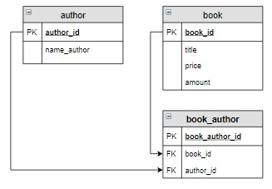

**Задание**

Добавить новую характеристику книги – ее жанр, если считать, что каждая книга может относиться к нескольким жанрам, а каждый жанр включает несколько книг, то есть между ними определена связь «**многие ко многим**».

Расположите в правильном порядке этапы связывания таблиц **genre** и **book**.

Sort a given list

Correct answer from **31,406** learners

Total **75%** of tries are correct

 You are right, well done!

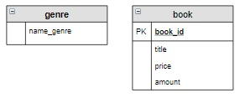

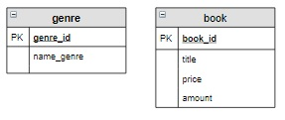

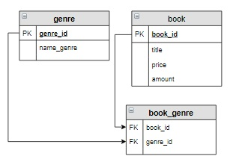

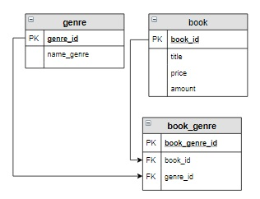

**Задание**

Выберите тип связи, который подходит для описания пар информационных объектов.

Fill in the blanks

Correct answer from **31,608** learners

Total **97%** of tries are correct

 All is correct.

В **группе** учатся **студенты**, каждый студент может учиться только в одной группе:                                           
**Студенты** изучают несколько **дисциплин**, одну и ту же дисциплину могут изучать несколько студентов:  
                                          
В библиотеке **студент** может взять несколько **книг**, одну и ту же книгу могут взять несколько студентов (в разное время):                                           
Каждый **студент** родился в определенном **городе**, в одном городе родились несколько студентов:                                           
Каждый **город** относится к определенной **стране**, в каждой стране есть несколько городов:                                         